出國報告（出國類別：其他）

In Taiwan In Design!
2015年日本東京國際家居生活設計展（Interiorlifestyle Tokyo）
計畫成果報告書

服務機關：國立臺灣工藝研究發展中心
姓名職稱：潘玉潔 約聘館務員
派赴國家：日本東京
出國期間：中華民國一零四年六月八日至六月十三日
報告日期：中華民國一零四年八月

In Taiwan In Design!
2015年日本東京國際家居生活設計（Interiorlifestyle Tokyo 2014）
計畫成果報告書
目錄
壹、計畫緣起………………………………………………………………………………1
貳、計畫目標………………………………………………………………………………2
參、辦理單位………………………………………………………………………………2
肆、辦理期程………………………………………………………………………………2
伍、日本東京國際家居生活設計展（InteriorlifestyleTokyo）背景介紹…………2
陸、計畫內容………………………………………………………………………………3
柒、成果效益及統計………………………………………………………………………8
捌、檢討與建議……………………………………………………………………………11

附件：
一、本案相關活動其他照片………………………………………………………………13
二、文宣品（DM、海報、專輯等）………………………………………………………21
三、參展展品清單…………………………………………………………………………25
四、展會徵展簡章…………………………………………………………………………34
五、新聞媒體露出一覽……………………………………………………………………44

壹、計畫緣起：
國立臺灣工藝研究發展中心長期以來不斷積極的持續努力推動工藝創意產業發展計畫，從基礎人才養成、跨界媒合，到充滿生活美學的工藝市場開拓，及引進國際及展望，長期的向下深耕與實際的推廣，讓本中心獲得各界的肯定與迴響；本中心自2009年開始即帶領國內優良工藝設計之文化創意產品和業界廠商代表參加本展，以「In Taiwan In Design—臺灣館」作為主軸標語打造臺灣工藝設計形象館參加本展。初次參展時，臺灣館展攤上充滿創意巧思的發想及精湛的工藝技術產品，立刻獲得日方主辦大會及國際廠商多方的注目，第二年本中心帶領國內工藝文創團隊參展時，大會方主動提供我方位在主要通道上的醒目位置，使參展效益顯著提升。
自參加此展會起，本中心以公開徵選的方式，選出國內優秀文創廠商共同參展，徵選方式以組成專業評審小組經過嚴格公正的評比選出，今年度遴選出計12家台灣文創業者，以匠心獨具的台灣文創精品，持續以「In Taiwan In Design」為標語，強調台灣原創設計為參展主題參加展出。
今年是德國法蘭克福國際展覽公司第25次舉辦「日本東京國際家居生活設計展」，亦是台灣第六次參加展出，國際通路和日本商業市場注重長時間的交流及深耕，為持續推廣台灣優良工藝設計，提升工藝設計文創產值及台灣設計形象，使台灣工藝產業與國際設計交流，開拓工藝產業的國際市場，製造國際媒合機會，達到行銷台灣優良工藝產品之目的，經過幾次參展經驗的累積，台灣已在日本市場以及國際通路買方種下良好的信用及產品的品質保證，今年度的持續參加展出，不但充分顯示台灣對日本市場的友好，更是累積國際對台灣工藝及文創設計的優良信譽及印象。

貳、計畫目標
一、透過公開徵選國內優良工藝設計文創廠商，協助台灣工藝設計品牌參加大型知名之國際商展，藉由參與機會，促進市場交流，製造國內產業與國際媒合之機會。
二、增加國內文創廠商國際參展交流經驗，激發台灣文創設計設計創意，並透過參加大型專業國際市場商展，收集日本採購資訊、拓展日本市場；同時藉由參加大型商展，展出台灣優良工藝品，以主動接觸國際市場買方的方式創造國外市場通路、開創海外訂單，提升文創產值。
三、展場以台灣優良工藝之設計精品形象規劃，透過國際商展及媒體曝光，在國際商展上展示台灣工藝能量與設計力，同時提升台灣文創品牌國際形象的正面效益。
參、辦理單位
指導單位：文化部
主辦單位：國立臺灣工藝研究發展中心 台北當代工藝設計分館
肆、辦理期程
104年1月至104年8 月
伍、日本東京國際家居生活設計展（Interiorlifestyle Tokyo）展覽背景介紹：
一、展覽背景：「日本東京國際家居生活設計展（Interiorlifestyle Tokyo）」是由德國法蘭克福商展公司針對日本市場，結合世界知名的兩大展覽：「法蘭克福消費品展（Ambiente）」和「法蘭克福國際家用及室內紡織品展（Heimtextil）」的特色與內容所策劃的展覽，在長年的經營下，目前已是日本最大、最具專業性指標的國際生活用品商展，此展會向來以「 設計」導向的室內家居生活為其主題，展出內容均是來自全世界高水平與精美的產品，參與該展會之主要業者皆為專業買主，如傢俱、家飾等零售商、百貨公司、各種專營店等通路，參展人士則包含工藝師、設計師、建築師、通路代理行銷團隊、工藝工坊等專業團隊。在此展會中可見到業界各方齊聚一堂，不僅是廠商及買家尋求合作的重要平臺，並且同時在此掌握市場脈動及流行趨勢。
二、2015年展覽會地點：
日本東京國際展示會場 Big Sight西館
三、2015年展覽會活動時間：
2015年6月10日至6月12日
陸、今年度計畫內容
一、因本案今年度計畫經費預算十分有限，依預算經費進行策劃，今年度本中心報名參展為八個攤位，計72平方公尺，縮減公關行銷及參展廠商補助經費，針對主視覺設計、攤位施工及文宣品製作等重點工作項目執行辦理，以求在低預算狀況之下達成本案執行之最大效益。
二、公開徵選參展廠商及徵選簡章內容：
本案徵選參展廠商辦法，於2月13日公告上網，3月13日截止報名，3月17日辦理評選會議，經過辦理嚴格的審查評選會後經簽陳核定，於3月19日公告評選結果。
辦理評選會議：今年度共計有24家廠商報名，本案評選會議由本中心邀請相關專業領域學者擔任，評選方式由評選委員就報名廠商提供之公司經歷及展品資料進行書面審查，各評選委員依報名簡章所列評分項目評比該廠商過往經營紀錄，及報名參展展品性質討論後，進行入選廠商圈選，每位評審委員至多圈選12家廠商，依廠商得票數排定序位，再依廠商序位高低評審入選廠商。經評審圈選後排序得票高低後，評審依高票依次討論廠商性質及報名產品，比較篩選後決定入選12家廠商，備取2家廠商。
入選廠商名單經簽陳核定後立即公告於本中心網站上，同時承辦人以電話和電子郵件通知廠商入選消息；徵選簡章內容請參考本結案報告之附件。
2015年入選廠商名單詳如下表：
項次 | 品牌名稱 | 廠商名稱
1 | 喜器 | 天晴設計發行有限公司
2 | 存仁堂 | 存仁堂藝瓷有限公司
3 | 美好研創 | 美好研創生活開發有限公司
4 | A.M IDEAS | 凌晨工作室
5 | 太平藍 | 財團法人水源地文教基金會
6 | 神話言 | 藝拓國際股份有限公司
7 | 周育潤設計工作室 | 周育潤設計工作室
8 | 匠蔵工坊 | 吉力科技研發有限公司
9 | even | 平衡木設計有限公司
10 | 瓷嬉工坊 | 原版藝術創意開發有限公司
11 | 格瑋國際 | 格瑋國際有限公司
12 | 穆德設計 | 穆德設計團隊有限公司
三、展場設計及施工委託服務採購：
本案主視覺設計、展場施工及文宣製作採購需求擬定後，需求書經簽陳核定，於政府採購網上進行公開招標事宜，本案投標廠商共計2家，2015年本案得標廠商為崴博國際有限公司。
四、展覽過程：
（一）展場硬體施工：本案展場設計及施工作業委託崴博國際有限公司負責擔任，本中心承辦人員於6月8日抵達日本，隨即進入展會現場進行監工工作，實際確認委辦單位的現場施工狀況和工作進度，並了解本次展會現場整體環境及展覽情報收集。
（二）本中心針對此展會，一直以來強調展出的產品均為臺灣在地原創工藝品牌，百分之百的臺灣設計，臺灣生產——也是台灣館標語In Taiwan In Design的意涵。
今年度本中心攤位規劃以「讓生活更美好的『禮物』」為意象，以開放空間和簡潔清楚為方向，同時運用明亮的對比色彩，讓參訪者容易留下深刻印象；展場空間以簡單的線條象徵包裝緞帶構成禮物盒的外型，在整個展場中猶如一個大型的禮盒，象徵台灣餽贈日本的禮物，各展商展品展示於白色禮物盒上，同時兩側上方搭出大型的“In Taiwan In Design”標語，以挑高方式展現，讓臺灣館攤位清楚明顯的出現在整個會場，開放的展示空間和流暢的參觀動線，讓來訪買方能輕鬆的欣賞展品；本中心並在攤位上設置諮詢服務台和兩處商談區，讓參展廠商能順利的和買方進行商情洽談。
（三）展品佈置工作：6月9日當日，本次參展廠商陸續抵達展會現場，依照分配位置進行產品的展示陳列和佈置，同時熟悉展場環境，並聽取本中心工作人員現場注意事項的說明。
（四）展覽期間重點：
本次共計徵選出十二家參展廠商，十二家廠商皆派出至少一名代表，部分廠商甚至自費派遣兩位以上的人員前來參與展會，由廠商代表親自向前來參觀的通路商和買方解說展示產品的理念和特色。
本中心同時安排兩名通曉日文及英文的翻譯人員駐點在攤位上，協助廠商與來訪買方溝通，針對本中心提供的此項協助方案，歷年來參展廠商皆反應良好，因展會有時人潮流量較多，參展廠商時有無法立即回饋來訪買方的狀況發生，本案安排翻譯人員，加上本中心的工作人員同時在攤位上協助廠商接待和商談事宜，讓廠商感到能隨時獲得協助的安全感，也相對提昇對工藝中心的信賴。
展會期間，台北駐日經濟文化代表處台北文化中心主任朱文清等貴賓前來本中心展位參觀指導。
（五）展會講座活動：
「日本東京國際家居生活設計展（Interiorlifestyle Tokyo）」大會方歷年來於展會期間，皆會舉辦設計與商談系列講座「LIFESTYLE SALON」，今年度的展期間共計舉辦有14堂講座課程，課程內容邀請日本及歐洲知名設計師和商業界業者，針對產品創新設計、如何利用運輸進行進出口貿易、明年度設計商品的新商機及市場方向……等等，每日有各種不同主題講座，提供入場者自由免費參加，同時現場並提供有日英同步翻譯機讓參加者借用，讓有意參加座談會的來賓和參展者不必擔心語言問題。本中心也推薦參展廠商此系列講座並鼓勵參與，讓參展廠商除了在會場進行商談外，同時達到收集國際商情和與國際市場交流的目的。圖為今年度「LIFESTYLE SALON 2015」系列講座介紹及時間一覽表。

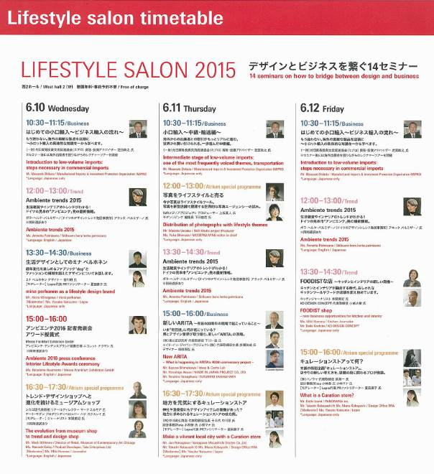

（六）卸展工作：
展覽至6月12日下午四時三十分圓滿落幕，由本中心人員監督參展廠商進行卸展工作及施工單位攤位撤場作業，首先由各參展廠商進行現場展品的清點和包裝，承辦人員確認展品無受損或出險，由參展廠商進行展品打包，完成後參展廠商即攜帶展品離開；接著由承辦施工廠商進行展場撤除，由承辦人員監工，約於晚間七時左右完成展場淨空及復原工作，順利完成展出。
柒、成果效益及統計
一、今年度展會參展廠商及人數統計：
今年是日本東京國際家居生活設計展（Interior Lifestyle）第25次的開展，在6月10日至12日的展會期間，有來自全球25個國家，共計769家品牌廠商參展，入場參觀人次在展會三日間達到28,119人次。本次共有來自全球25個國家，769家品牌廠商參展，展會期間共計有28,119來場參觀人次。
年份 | 6/10 | 6/11 | 6/12 | 參訪人次總計
2015年參訪人次 | 9,762 | 9,702 | 8,655 | 28,119
2014年參訪人次 | 9,683 | 9,251 | 8,609 | 27,543
備註：資料來源為Interiorlifestyle Tokyo官方網站
二、今年度日本主辦大會方於會場新增設兩處出入口，本中心的攤位位置經本中心主動向主辦方爭取後，攤位位置不但安排在主要通道上，同時正向著新增設之出入口前方，人潮流量和來訪參觀的品質狀況十分良好；且本中心攤位設計成開放式的展示空間，搭配簡單清楚且醒目的標示，讓參觀者和來訪買方容易駐足，參展廠商的展品設計創意優秀配合純熟技術，廠商代表也非常積極向參觀買方介紹產品設計理念；參展廠商於會後回報參展心得，大部分都對本展抱持積極正面的感想，並希望明年能夠持續參加此展會，持續獲得產品在國際市場的曝光機會。
三、廠商產值及後續回報：
（一）本次參展之12家廠商於展會期間努力積極推廣台灣文創設計商品，吸引眾多通路商，參展廠商三日來共計約有400多件的商談件數，接單部份，包含現場下訂、展會結束後的後續聯繫、樣本及改良打樣之寄送、確認樣本後下訂、跨國設計合作提案等，會後初步預估產值達新臺幣一千萬元以上。
（二）本展會的重點效益即是後續的長期發酵作用，這同時是本展會，也就是日本市場與其他國際市場不同之處，日本市場重視廠商品牌的信譽和穩定性勝於其他，本中心以「In Taiwan In Design」為識別標語，帶領國內優秀廠商參加此展會已邁入第六年，每年篩選出的參展廠商產品的設計感、品質和後續出貨及配合能力受到信賴，長久以來的定點經營，於此展會內建立起穩定的品牌信任度和市場口碑，來參訪的通路商及買方能信任由本中心帶領出來參展的品牌，且此展會因跟德國法蘭克福商展和織品展有串聯，因此每年此展會上同時有許多來自歐洲的通路商和買方，本次參展廠商回報的最大收穫，便是獲得許多歐洲通路商的讚賞和認同，並且接到商品訂單，以及新商品設計合作提案、其他國際展會邀請等後續合作交流活動，會後仍持續有各種商談案件進行洽談中，預期可衍生出長久合作的模式方案。
四、對國內廠商來說，進軍國際市場是個未知的挑戰，初次參加國際商展的廠商在人力和資金不夠維持的狀況下容易遭到挫折而失敗；本案即是本中心為扶持國內工藝文創廠商成長的計畫之一，透過政府單位補助經費，透過持續參展，培植廠商成長茁壯，並在每年遴選參展廠商時，加重考量廠商進軍國際市場能力和企圖心的比例，故在每年評選時，會依一定比例選出持續參展的廠商，藉此以母雞帶小雞的方式引導新的廠商進入國際市場中，在歷年參展實驗後，此方式確實達到一定成效，除了帶領新廠商進入國際市場外，再次參加的廠商能更熟悉國際買方的運作模式，能較往年獲得更大的成果，以今年度（2015）為例，獲得較多成果的皆是過去有參加此展會經驗、或是參加過其他國際商展之廠商，顯示出不論是固定展會或是展出之廠商，都有其持續長期耕耘的重要性，透過經驗的傳承和累積，規劃中長程參展計畫，培育出更多優秀臺灣文創品牌。
五、在大型國際展會上容易觀察到每年市場潮流及需求，今年度（2015）來說，本次攤位上詢問度較高的廠商為：瓷禧工坊、格瑋國際、穆德設計、喜器、匠藏工坊這幾家廠商，除了日本市場同時也接到歐洲市場訂單，依參展廠商產品性質來觀察，顯示此展會的買方重點為重視設計同時實用度高，且品質必須有一定水準以上的產品，較容易接到市場訂單，且有後續的合作設計提案計畫；周玉潤工作室、美好研創曾參與本中心Yii品牌計畫，在來場詢問的買方中，皆以旅館通路、藝廊、室內裝修設計師為大宗，也是本次參展廠商中較為特別的部分；另外凌晨工作室、even設計工作室接到國外展會展出邀請；而日本各地方的傳統工藝協會每年皆有參加此展會，因此外來產品如果傳統工藝產業意象重，在展會上就較為不容易打開商談契機。
捌、檢討與建議
一、本中心為提升文創產值，同時將台灣的工藝設計產品推廣到國際上，今年已是第六次至日本參加日本東京國際家居生活設計展（Interior Lifestyle Tokyo），在本中心不斷的持續努力下，台灣的工藝設計力和產品品質深受日本與國際市場的肯定，工藝設計力及台灣品牌形象持續穩定的提升和拓展出知名度和信賴度，不但如此，本次參展與會的12家廠商，更是肯定本中心及政府的支持，皆積極表示希望明年能持續參加此展會，獲得商品持續在國際市場上曝光的機會；建議明年持續參加本展，且本中心已達到深耕日本和國際的文創產品通路市場，持續參展能加強日本和國際市場的信心，並為國內文創廠商帶來更多國際交流機會，到更佳的文創產業效益。
二、本案參展經費自2011年一直以來，皆是維持低預算經費進行辦理，僅能就低預算限額之下，刪減公關行銷活動及參展廠商補助經費，就主視覺設計、展場規劃、文宣品製作等重點工作項目執行；建議未來能提高本案經費預算及出國人員員額，以便本案可以安排在展會結束之後的其他相關單位參訪交流行程，或是安排續展場地，讓參展廠商將產品持續展出，提升曝光機會，增加臺灣參展廠商與市場買家的商談交流，達到提升臺灣工藝文創產值的目的。
三、本案以公開徵選參展廠商，以共同參展的方式參加展會，並要求參展廠商需至少派一名專責人員至展會現場，直接與來場買家介紹產品和接洽下單事宜，讓廠商能在展會期間實際體會到國際市場的廣大和熱絡，提高廠商主動積極的態度，爭取與國際買家的訂單，此舉成效良好，部分參展廠商除了在展會會場積極與買方及通路商互動，於展會前後，參展廠商主動拜訪潛在買家和通路商，並收集日本最新設計潮流和市場消費方向等資料，獲益良多；建議本案明年可持續以此模式徵選參展廠商展出，並提供相關經費補助參展廠商，達到扶植國內文創產業之效益。
四、此展會重視品牌信賴度及產品品質，每年度受到來場買方詢問度最高的，以具有高度設計性的實用產品為主；而初次參加展會的廠商對於日本市場尚未熟悉，較不能掌握買方商談方向，建議未來徵選參展廠商，能依一定比例選取有參展經歷的廠商，以母雞帶小雞的方式引領無經驗的廠商進入國際市場，透過經驗的傳承和累積，培育出更多優秀臺灣文創廠商。

附件一、本案相關活動其他照片

1.照片說明：2015年6月8日展場施工狀況:
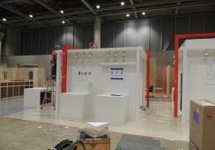 | 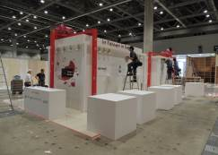
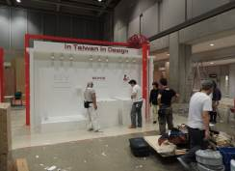 | 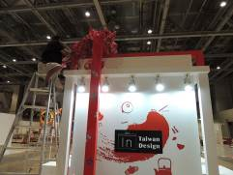
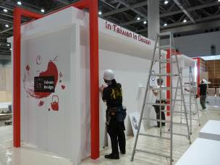 | 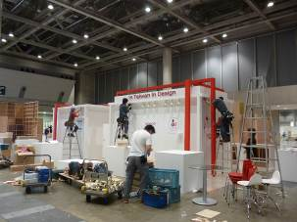

2.照片說明：2015年6月9日入選廠商進行展場布置情況。
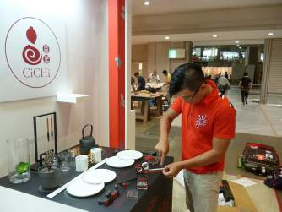 | 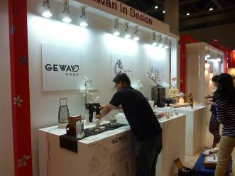
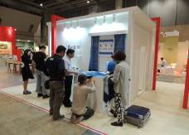 | 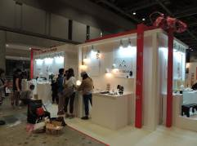

3.照片說明：展場施工完成狀況和產品陳列照片。
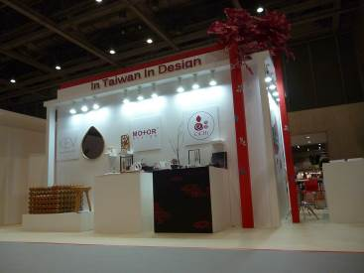 |  | 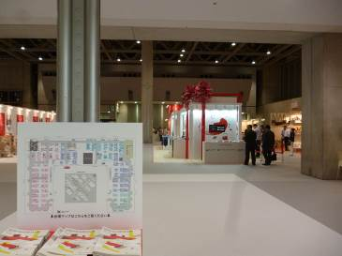
以禮物盒為意象造型攤位完工狀況 |  | 今年度本中心攤位位置位於出入口正前方
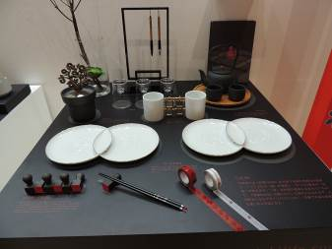 | 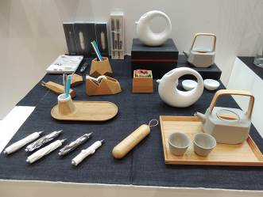
天晴設計發行有限公司 | 穆德設計團隊有限公司
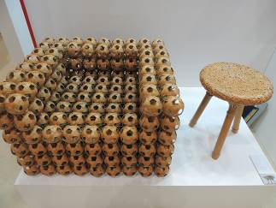 | 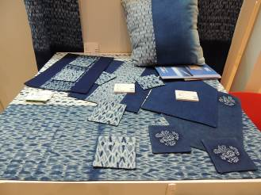
周育潤設計工作室 | 財團法人水源文教基金會
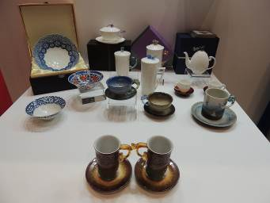 | 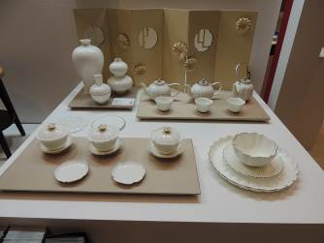
存仁堂藝瓷有限公司 | 藝拓國際股份有限公司
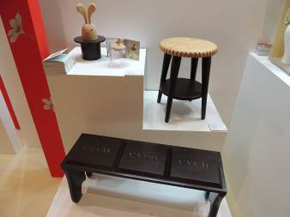 | 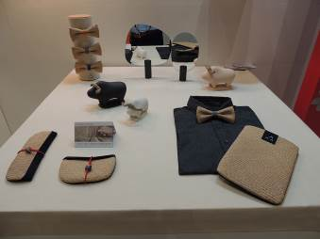
平衡木設計有限公司 | 凌晨工作室
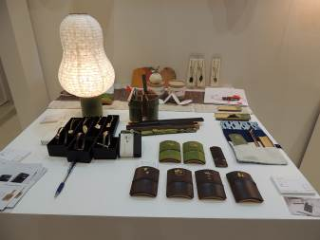 | 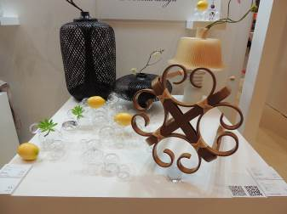
吉力科技研發有限公司 | 美好研創生活開發有限公司
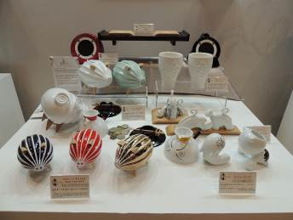 | 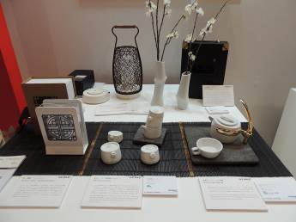
原版藝術創意開發有限公司 | 格瑋國際有限公司

4.圖片說明：展會現場來賓及買方參觀和互動情形。
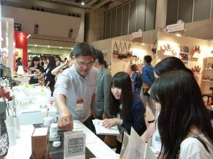 | 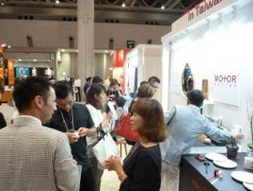
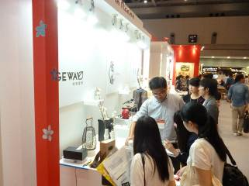 | 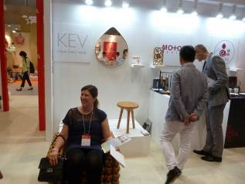
展會現場商談情形，不僅是日本市場，產品亦受到歐美市場歡迎
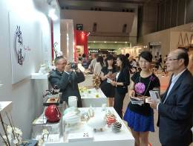 | 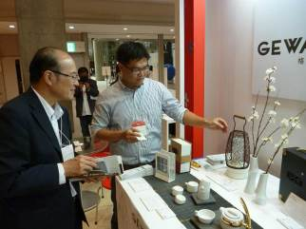
駐日經濟文化代表處台灣文化中心朱文清顧問蒞臨指導
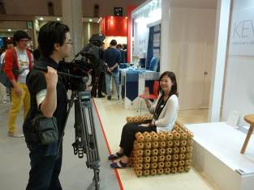 | 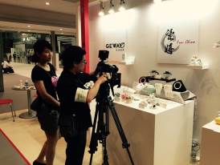
媒體記者採訪台灣館攤位
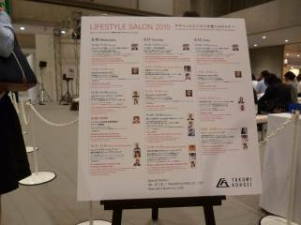 | 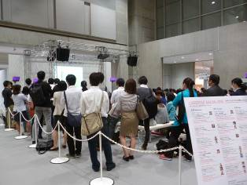
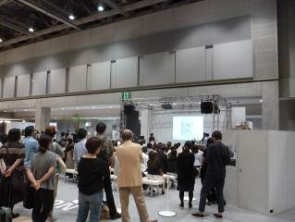 | 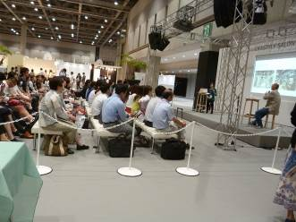
「東京國際家居生活設計展」於展會三日期間，每日有文創產業的專題講座，主講者皆是日本及歐洲業界專業領袖主講，現場並備有英文通譯機器可借用，每場次皆有許多人參與。

5.圖片說明：展會於6/12日第三日下午4時30分結束，參展廠商即開始打包展品，展品包裝完畢後參展廠商離場，由工作人員進行攤位撤場及場地復原等工作。

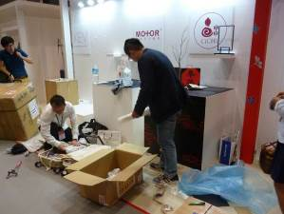 | 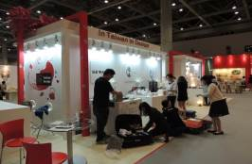
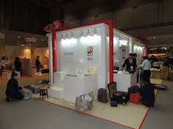 | 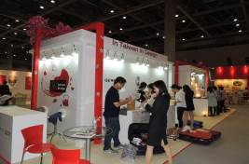

6.圖片說明：本次展會現場實況及參觀人潮、其他參展展示攤位佈置。

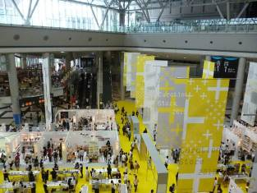 | 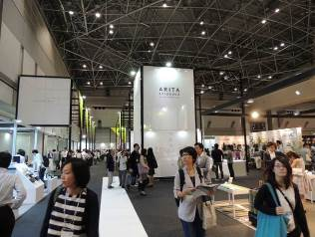
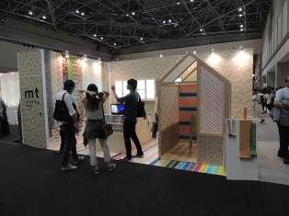 | 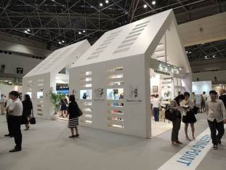
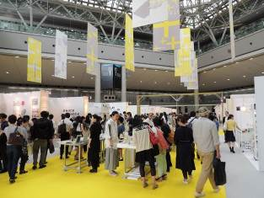 | 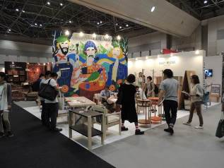

附件二：展場視覺設計及文宣品（DM、海報、專輯等）
一、展場空間設計3D示意圖意象
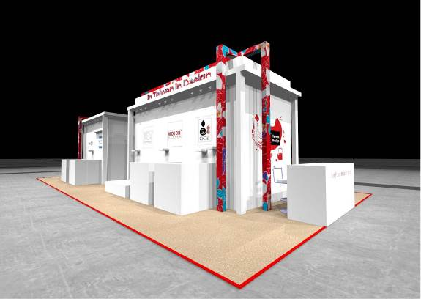
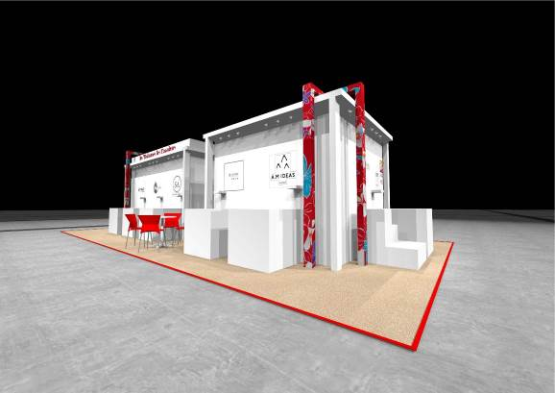

二、展覽文宣品設計：依主題視覺衍生相關文宣品設計。

1.展覽EDM：分別為中英、中日文版本
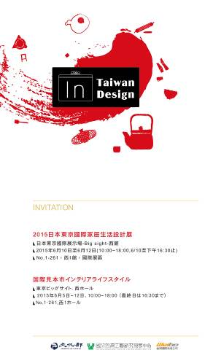 | 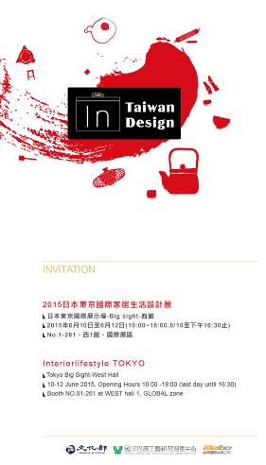
中日版本 | 中英版本

2. 展會手冊設計：內容為參展產品的英日文說明

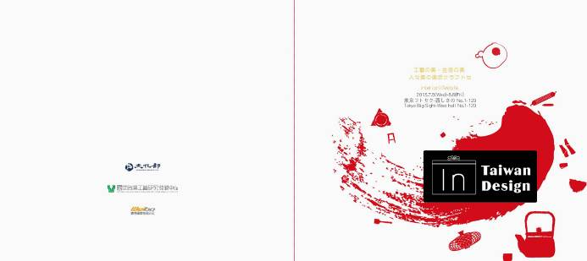

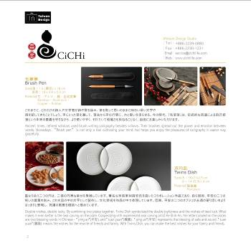 | 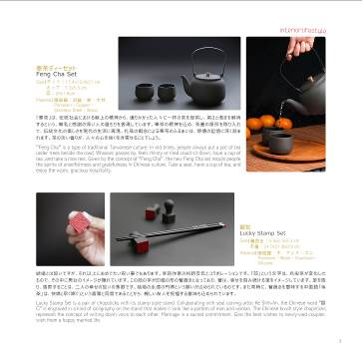
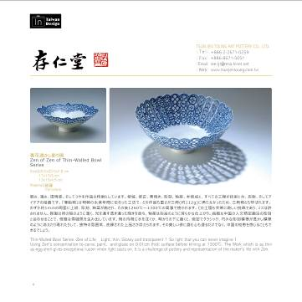 | 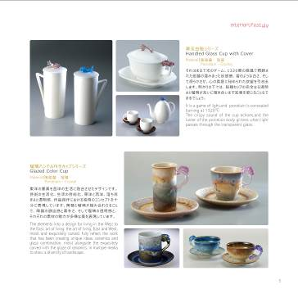

3.產品說明牌：內容文字為英日文對照
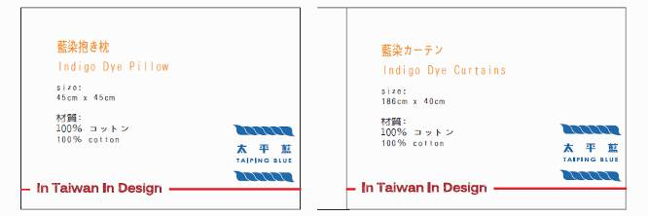

附件三、2015年參展展品清單
項次 | 圖片 | 名稱 | 尺寸 | 材質 | 品牌 | 廠商
1 |  | 奉茶 | 26*26*21cm | 陶瓷、銅、不鏽鋼、木 | 喜器 | 天晴設計發行有限公司
2 |  | 雙圓盤 | 陶瓷 | 36*21*3cm
3 | 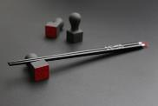 | 囍誓 | 25*5.5*2.5cm | 陶瓷、木頭、金屬、橡膠
4 | 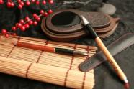 | 毛筆筆(三代)  Brush Pen | 筆/1.3 (圓徑)*18 cm  皮套/18*3.8*0.3cm | 竹、銅、矽膠  Bamboo、Copper、Rubber
5 | 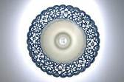 | 青花鏤空碗 | 20.5x20.5x7.8cm  17x17x5cm  13x13x4.5cm | 瓷 | 存仁堂 | 存仁堂藝瓷有限公司
6 |  | 凍玉白瓷系列 |  | 陶瓷 琉璃
7 | 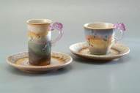 | 琉璃耳杯系列 |  | 陶瓷 琉璃  Cup
8 | 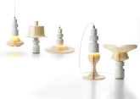 | 一秒鐘的改變 | 60 x 60 x 60 | 防火紙、陶瓷 | 美好研創 | Sa’Bella
9 | 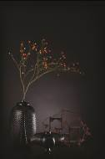 | 竹契 | 70 x 70 x 45  40 x 40 x 30 | 竹、翻砂鑄造 | Sa’Bella | Sa’Bella design
10 | 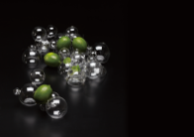 | 泡泡花果盤  Po Po vase | 25 x 25 x 25  18 x 18 x 18  10 x 10 x 10 | 玻璃
11 | 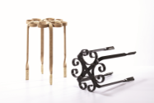 | 竹介 | 33 x 33 x 40 | 竹
12 | 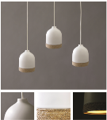 | 陶藺燈 | 12.5 x 12.5 x 15  Cable 150 cm | 陶瓷、三角藺草、電燈零件 | A.M IDEAS | 凌晨工作室
13 | 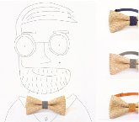 | 藺結 | 11.5 x 6.3 X 1.8  Collar size 33-51cm (13”-20”) | 手工編織藺草、織帶
14 | 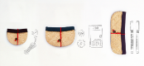 | 小藺包 | 10 x 7.5 x 1.2  13 x 8.5 x 1.2  19.5 x 6 x 1 | 手工編織藺草、帆布
15 | 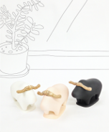 | 野生水牛家族 | 14.5x6.5x10cm | 陶瓷、手工編織藺草
16 | 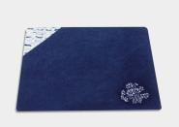 | 藍染餐墊 | 30x42cm  11x11cm | 天然棉布 | 太平藍 | 財團法人水源地文教基金會
17 | 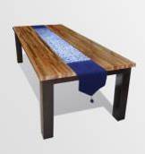 | 藍染桌旗  Indigo Dye Table Runner | 235 x 30cm | 天然棉布
18 | 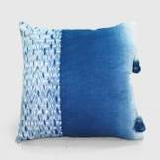 | 藍染抱枕 | 45cm x 45cm | 天然棉布
19 | 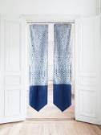 | 藍染掛簾 | 186cx 40 | 天然棉布
20 | 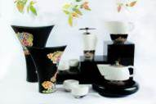 | 雲陞晉爵‧品器-工藝典藏款 | 15x10x11 cm  9.2x5.5x15 cm  21x10x26 cm  17x8.5x17.5 cm  6.5x5.5x4 cm  14x7.5x10.5 cm | 骨瓷、紫光檀木 | 神話言 | 藝拓國際股份有限公司
21 |  | 寶珠儷人 | 13x7x12.5 cm  6.5x6.5x4.5 cm  14.5x8.5x13 cm  凌波步茶倉 8.5x8.5x9.5 cm  長相守花器(大) 10.5x10x26 cm  長相守花器(小) 11.5x10.5x17.5 cm | 骨瓷
22 | 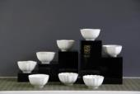 | 花窗舞影 | 12x12x0.8 cm  8.5x8.5x1.5 cm  11.5x11.5x6 cm  10.5x10.5x9 cm | 骨瓷
23 |  | 宋時三雅 | 8.5x8.5x12 cm  11.2x11.2x15.5 cm  14x14x23 cm | 骨瓷
24 | 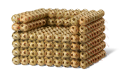 | 泡泡椅 | 72 X 72 X 48 | 桂竹 | 周育潤設計工作室 | 周育潤設計工作室
25 | 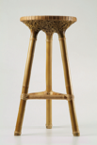 | 竹凳 | 45 X 45 X 73 | 桂竹
26 |  | 蘭花香  The Scent of Orchids | 12 X 3 X 11 | 瓷、線香  Ceramic、incense
27 | 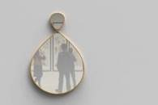 | 流沙  Hourglass | 70 X 60 X 60 | 桂竹、鏡  Makino Bamboo、Mirror
28 | 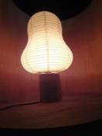 | 竹花燈籠 | 25 X 25 X 40 | 竹、宣紙 | 匠蔵工坊 | 吉力科技研發有限公司
29 | 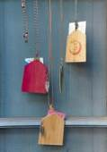 | 府城成年禮‧祈願信物 | 14 X 9 X 3  16 X 5 X | 竹、金屬
30 | 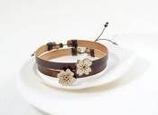 | 竹手環 | 14 X 5 X 1.6 | 竹、金屬
31 | 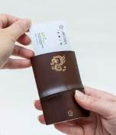 | 竹節名片夾 | 12 X 9 X 4 | 孟宗竹
32 | 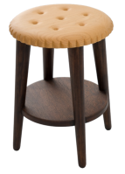 | 記憶的滋味 | 31 X 31 X 42 | 回收木  recycled wood
33 | 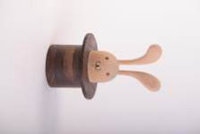 | 魔術兔 | 17 X 17 X 23 | 回收木
34 | 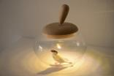 | 抓起來關 | 10 X 10 X 15 | 回收木、手工玻璃、LED
35 | 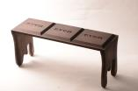 | 巧克力凳 | 22 X 70 X 30 | 胡桃木  Walnut
36 | 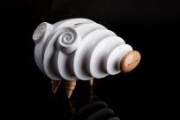 | 平衡羊 (存錢筒) | 18.1x20x14.8 | 瓷、木頭 | 瓷嬉工坊 | 原版藝術創意開發有限公司
37 | 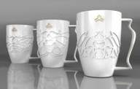 | 錦窗杯 | 直徑:8.85  寬:11.7 高12.5 | 瓷
38 | 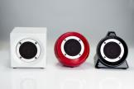 | 基礎造型-陶瓷音箱 | 圓形Circle :H:14.5 x 15.8  三角形 Triangle : H:14.5 x 14.5 x 14.5  正方形 Square: H:14.5 x 14.5 x 14.5 | 瓷
39 | 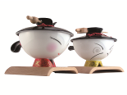 | 富貴對杯 | Tea Cup M-12.4x15.2x9.8  Tea Cup:F-12.4x14.8x9.8 | 瓷、山毛櫸髮簪、底座
40 | 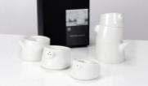 | 品竹調味罐組 | 6 x 6 x 10(cm) | 陶瓷 | 格瑋國際 | 格瑋國際有限公司
41 |  | 品竹花器組 | 6.1 x 6.1 x 21.5(h)  6.6 x 6.6 x 16.8(h) | 陶瓷
42 | 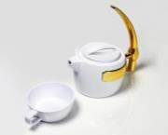 | 漫步山城，憶、金九 | 13.7 x 9 x 14 | 陶瓷、樹脂
43 | 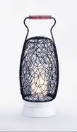 | 依靠(提燈) | 14 × 14 × 38.5 | 金屬、塑膠
44 | 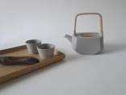 | 福氣 | 17x10.5x15 CM | 清水瓷土 / 孟宗積層竹 / 曲木  Porcelain / bamboo | 穆德設計 | 穆德設計團隊有限公司
45 | 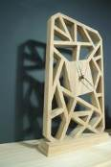 | 冰裂竹鐘 | 20x5x33.5 CM | 基層孟宗竹
46 | 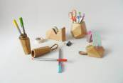 | 幾何木質文具組 | 隨身筆盒：4x3.5x17 CM  紙鎮：8.5x8.5x4.8 CM  筆筒：11.3x10.5x9.2 CM  膠帶台：15.4x6.3x8.1 CM | 山毛櫸 / 牛皮
47 |  | 水波塗鴉筆組 | 3.5x13.5x20 CM | 陶瓷 / 山毛櫸

附件四、參展廠商徵選簡章
國立臺灣工藝研究發展中心
「2015年日本東京國際家居生活設計展（Interiorlifestyle Tokyo）」參展廠商徵選辦法說明書
一、本案說明及徵選目的：
「日本東京國際家居生活設計展（Interiorlifestyle Tokyo）」為日本最大、最具專業性指標的國際生活用品商展，本中心自2008年開始，帶領國內優良工藝設計之文化創意產業展品，以「In Taiwan In Design」之名參展；今年度本中心辦理徵選國內優良廠商共同參展，以整合行銷方式推廣台灣整體文創品牌形象，促進台灣文創產業與國際交流，製造國際媒合機會，開拓工藝產業的國際市場，達到行銷台灣優良工藝產品之目的；並期望透過以台灣優良工藝設計精品之形象規劃，藉由國際商展曝光，展示台灣工藝能量與設計力。
二、展出期程及地點：
展覽期間：2015 年6 月10 日（三）～6 月12日（五），
每日上午9 時至下午6 時，6月12日至下午4時30分止。
展出地點：日本東京國際展示場 Big Sight 西館
佈展時間：2015年6月9日
卸展時間：2015年6月12日下午4時30分開始
三、「日本東京國際家居生活設計展（Interiorlifestyle Tokyo）」簡介︰
（一）展覽特色：「日本東京國際家居生活設計展（Interiorlifestyle Tokyo）」是由德國法蘭克福商展公司針對日本市場，結合世界知名的兩大展覽：「法蘭克福消費品展（Ambiente）」和「法蘭克福國際家用及室內紡織品展（Heimtextil）」的特色與內容所策劃的展覽，此展會向來以「設計」導向的室內家居生活為主題，參與該展會之主要業者皆為專業買主，如傢俱、家飾等零售商、百貨公司、各種專營店等通路，參展人士則包含工藝師、設計師、建築師、通路代理行銷團隊、工藝工坊等專業團隊。不僅是廠商及買家尋求合作的重要平臺，同時在此掌握市場脈動及流行趨勢。
（二）適合產業：與居家生活相關的家飾家具設計品、服裝飾品、織造品、傢具、燈具、各式裝潢用品、各式家用禮品等。
（三）展會官方網址：http://www.interior-lifestyle.com/
四、主題及內容規劃︰
（一）展場主題：「In Taiwan In Design」
（二）徵選內容：產品本身為臺灣原生品牌，並限以在台灣設計及生產製作為主要徵選產品；以生活家飾用品類、生活時尚用品、禮品類之工藝設計產品為主。
五、參展報名資格︰
（一）對象：政府立案之工作坊、社區、協會、團體及公司行號。
（二）徵選名額：預定徵集10～12家廠商，每家廠商參展展品以4組件為限，本中心得視徵展情況調整參展廠商家數及展品數量。
（三）評選方式：申請參展業者提交報名文件（詳見第八項），由本中心邀集專家學者招開評選會進行書面資料審查，請詳實填寫附件檔案。
（四）產品評選條件：
1. 產品創新性（30％）︰工藝設計為主之相關發展品牌，展品與主題之契合度、產品之原創性及新穎性、產品完成度、設計理念表達程度。
2. 產品市場性（40％）︰具國際市場吸引力、實用性、作品可進行適度生產。
3. 廠商積極性（30％）︰廠商經營品牌績效、獲獎記錄、廠商經營及產品的配合度與合法性、廠商具開拓國際市場之規劃與展示企圖願景。
（五）廠商之參展產品請提供已可接單出貨之產品，如為試作打樣品須標示說明。
（六）本中心有權視展品性質及報名業者過往紀錄，決定是否接受參展，本中心保有參展決議權，報名參展業者不得有異議。
（七）通過審核之廠商由本中心通知，確認參展單位資格及參展作品；為整合參展攤位形象，參展單位之場地設計由本中心全權規劃，參展單位不得有異議。

六、廠商參展費用︰
廠商自籌項目 | 本中心補助項目
1. 廠商參展展品之保險及來回運輸費用。  2. 其餘不在本中心所列負擔項目之費用。 | 1. 展場攤位租金與展出期間攤位各種水電支出。  2. 展場整體形象設計、施工及裝潢、公共設備等費用。  3. 展會整體形象宣傳文宣設計製作。  4. 整體形象宣傳推廣活動規劃及媒體宣傳費用。
備註
1. 參展廠商展品及展出方式由本中心進行整體設計規劃。
2. 申請者即視同承認本案之相關規定，若入選者於簽訂合約前因申請者因素中途退出本案，本中心將遞補備取之參選者；簽約後退出者依合作契約規範辦理。

七、共同參展廠商補助︰
經本中心審查通過之參展廠商，由本中心補助每家獲選廠商之代表乙名去回程機票費用（含稅），補助說明如下：
項次 | 項目 | 說明
一 | 機票（一人） | 東京來回經濟艙飛機票（含稅），核實支付
二 | 補助金額 | 每一參展廠商最高補助費用為新台幣12,000元。
三 | 備註事項 | 一、參展廠商須於參展返台後於契約期限內，檢附領據、原始支出憑證（電子機票、登機證、旅行社代收轉付憑證、購票證明等）、匯款帳號及成果報告書等文件函送本中心進行彙辦，費用核實支付。  二、參展廠商應委派公司代表（至少一名）參展，該人員須配合展會時間準時到場，並全程參與現場商談及宣傳活動，如有無故缺席或其他不配合之事項，則本中心將視情況保有是否給予補助之最終決定權。  三、提供參展期間銷售數據及展會後三個月之後續聯絡追蹤情形，每月由本中心連絡廠商展會聯繫人，請廠商確實提報。
八、報名方式︰
（一）請備妥以下資料：
1. 報名表1 份：請完整填寫並加蓋公司章及負責人印鑑（見附件一）。
2. 參展產品資料表1份：請完整提供展出產品之圖片、中英文說明介紹、尺寸、組件數量、價格，報名產品至多至4組件，請詳實依表格內容填寫（見附件二）。
3. 參展產品高解析度圖檔，至少300dip。
4. 以上所有資料之電子檔一份（光碟或隨身碟、雲端資料等）。
5. 合約書兩份：請填妥廠商資料並用印一併交付（見附件三）。
6. 公司或商業登記核准函證明文件一份
7. 上述資料請備妥後寄出，如廠商資料未齊全視同自動放棄評選資格。
8.以上資料未入選廠商將於公佈入選名單後銷毀，入選廠商於合約到期後銷毀。
（二）以上資料備齊後請裝於信封，封面註明「2015年日本東京國際家居生活設計展」，並請於104 年 3月12日星期四前（親送或以郵戳為憑）送件至10349台北市華陰街38號，國立臺灣工藝研究發展中心潘玉潔小姐收。
（三）報名資料如需索回，請於報名表內附上足夠郵資之回郵信封。
九、參展配合事項︰
（一）需同意依本中心進行展場整體設計基調，依本中心規劃進行展品佈置。
（二）所有佈卸展工作須配合本中心及日方大會相關規定。
（三）參展廠商報名附件應詳細說明各項產品特色、設計理念、公司簡介等資料的中英文說明，以及參展產品高解析度圖檔（須有300dpi），並以光碟儲存，供本中心於此案媒體文宣宣傳編輯及印製文宣品用。
（四）參展廠商須派遣代表人員（至少1名）全程參展，於展覽期間照料展場展品及接洽交易事宜。
（五）參展業者須配合出席展覽前後及期間所安排舉行之各項必要會議、活動、及媒體宣傳推廣活動
（六）參展作品之著作權、專利權或其他智慧財產權之保護，由參展業者自行依法申請。
（七）參展作品如涉及抄襲、仿冒等侵害他人智財權情事，本中心將沒收參展費用，並取消其參展資格。參展業者自行負擔相關之損害賠償或損失補償責任。
（八）本中心保留變更參展規定之權利，參展廠商如遇不可抗力之因素時，將盡力協調其他可行之變通方案。
（九）參展業者可自備產品文宣資料，於展場洽商時發送。
（十）參展業者應於展會期間及展會後，主動配合本中心，回報買主接洽、接單效益等資訊，供本中心進行展出效益評估。
（十一）獲入選廠商，於公告周知並簽訂合約後，不得以同商標品牌重複報名其他單位或自行參加「2015日本東京國際家居生活設計展(interiorlifestyle TOKYO)」之展出。
十、其他事項
（一）本案為徵求國內優良品牌公司共同進行國際業務拓展工作，非政府採購作業，為廣泛徵求有意拓展者，特擬定本辦法公告。
（二）本中心得視實際報名及申請狀況調整報名截止日期及入選攤位總數，並保有參展廠商替換及候補廠商選擇權，參展廠商不得有異議。
（三）參展廠商需於通過徵選後與本中心簽訂合作契約。
（四）追蹤調查：獲選者需配合本計畫提供參展期間銷售數據，及展會後三個月之後續聯絡追蹤情形
（五）本辦法如有未盡事宜，本中心得隨時修訂之。
十一、聯絡人
國立臺灣工藝研究發展中心 潘玉潔小姐
電話：+886-2-2559-9923
傳真：+886-2-2559-9925
E-mail：yjpan@ntcri.gov.tw
地址：(10349)台北市華陰街38號

2015年日本東京國際家居生活設計展 參展廠商報名表
附件一
品牌名稱 | 中文 |  | 公司名稱 | 中文
品牌名稱 | 英文 |  | 公司名稱 | 英文
公司地址  請務必留可連絡之地址 | 中文(郵遞區號)  英文
公司負責人 |  |  | 工商登記號  （統一編號）
業務連絡人 | 中文  英文 |  | 連絡電話  傳真 | +886-  +886-
連絡email |  |  | 公司網址
品牌及公司  簡歷  （本欄文字刊印時本中心有節略權） | 中文
品牌及公司  簡歷  （本欄文字刊印時本中心有節略權） | 英文
一、本公司已詳細閱讀，充分了解並願遵守 貴中心「2015年日本東京國際家居生活設計展」參展廠商邀選辦法說明書所述各項，以及同意 貴中心保留是否接受本公司參加之權利。
二、本公司保證所有填寫資料均真實且正確，且未冒用或盜用任何第三人之資料。如有不實或不正確之情事，自願被取消參加資格，並負所有法律責任。
三、報名表和附件資料為入選後連絡及文宣品印製資料，已確認其正確性，如有任何錯誤不可歸責於國立臺灣工藝研究發展中心。

此致 國立臺灣工藝研究發展中心

公司印鑑：_______________________ 負責人印鑑：______________________
中華民國 104年 月 日

2015年日本東京國際家居生活設計展 產品資料表
附件二
備註︰本項表格為評選重要依據，資料請務必詳細說明；如表格不敷使用，請自行增列。請使用電子檔案，切勿黏貼照片。
產品  名稱 | 中文：  英文： | 件數 | 一組共含 件
產品  名稱 | 中文：  英文： | 產品  規格  （cm） | 長 X 寬 X 高（cm）
使用  材質 | 中文：  英文： | 產品  規格  （cm） | 長 X 寬 X 高（cm）
市場  售價 | 新台幣： | 上市  日期 | 年 月（西元年）
展品圖片
展品說明
中文：（中文字數200以內）
英文：

國立臺灣工藝研究發展中心
附件三
2015年日本東京國際家居生活設計展
徵選廠商參展合約書
甲方：國立臺灣工藝研究發展中心（以下簡稱甲方）
乙方︰ （以下簡稱乙方）

約定甲方與乙方共同參展合作事項，經徵選通過公告並經簽署，視同乙方與甲方間完成合約，雙方應共同履行。

一、本案執行期間為即日起至2015年8月31日，乙方如無法於執行期間內完成，應事先函知甲方敘明理由申請展延，經甲方同意後，始得以展延。
二、乙方在本案計畫完成後，於2015年8月31日前，檢送成果報告書1式2份（以文字、圖表、影像等說明紀錄文件、相關照片、DM文宣、執行成果、媒體曝光、實際效益或產值金額、建議事項等，成果報告均須檢附電子檔）予甲方。
三、甲方負擔之責任義務：會場場地承租（含工作人員及參展證）、整體形象規劃及宣傳行銷等費用。
四、乙方履行之責任義務︰
（一）遵守徵選辦法說明書內規定事項。
（二）展覽行程期間作品之安全與保管責任。
（三）嚴守「2015日本東京國際家居生活設計展」主辦單位所公告之展覽期間規定、佈撤展工作規定，並確實執行。
五、本案含依相關法令規定應繳納之一切稅捐、規費及強制性保險之保險費（包括因本合約所生之一切稅捐），均應由乙方負責依法扣繳並申報。
六、攤位分配與使用：攤位分配由甲方負責，如有例外需要請另行提出，甲方將斟酌實際需要而予以調整。此外未經甲方事先同意，乙方不得分配、轉租或將攤位授權給其他單位，亦不得使用會場內任何非甲方分配之攤位或將其攤位轉作展覽以外之其他用途。
七、攤位搭建：由主辦單位負責並指定承包廠商整體展場形象及公共設施區域規劃，各參展單位不得私自搭建與變更。
八、取消或延期展覽：
（一）若因不可抗拒因素迫使展覽會場改變，甲方不負責償付乙方任何損失。
（二）乙方同意簽署本合約後，若因可歸責於乙方之任何因素而取消參展，將支付甲方懲罰性違約金新臺幣30萬元。
九、乙方同意所提供或於展會舉行及籌備期間甲方拍攝之作品圖像可作為未來宣傳及教育用途的各種非營利製作物。
十、侵權責任：乙方保證履約行為及交付甲方之相關著作，不得侵害第三人權益，如有侵害第三人權益者，乙方應負責處理並承擔一切法律責任，如因此致甲方受損害時，乙方應負賠償責任，雙方同意乙方單一事件應負賠償責任。
十一、本合約經簽訂後，如乙方經其他管道或單位，以同商標品牌另行或自行參加「2015日本東京國際家居生活設計展(interiorlifestyle TOKYO)」之展出，將視同違反合約，並支付甲方懲罰性違約金新臺幣30萬元。
十二、如因本合約發生爭議而涉訟時，甲、乙雙方同意以甲方所在地之地方法院為第一審管轄法院。
十三、其他︰
（一）本合約正本二份，甲乙雙方各執乙份，副本四份由甲方收執運用。
（二）本合約書雙方簽署後生效，但其他法律另有規定者，從其規定，如有未盡事宜，得由甲乙雙方書面協議增訂之。

立合約書人：

甲 方：國立臺灣工藝研究發展中心
代表人：許耿修
地 址：南投縣草屯鎮中正路573號

乙 方：
代表人：
地 址：
中 華 民 國 104 年 月 日

附件五、新聞媒體露出一覽
平面媒體露出一覽表
日期 | 項次 | 標題 | 來源
2015/06/01 | 1 | 東京國際家居生活設計展 臺灣工藝獻禮 讓生活更美好  第五版雙北新聞 | 民眾日報
2015/06/02 | 2 | 東京國際家居生活設計展 臺灣工藝獻禮 讓生活更美好  A16資訊櫥窗 | 旺報
2015/06/04 | 3 | 東京國際家居生活設計展 臺灣工藝獻禮 讓生活更美好  D4經營知識 | 工商時報
2016/06/07 | 4 | 東京國際家居生活設計展 臺灣工藝獻禮 讓生活更美好  104第23版消費資訊 | 更生日報
2015/06/08 | 5 | 東京國際家居生活設計展 臺灣工藝獻禮 讓生活更美好  第4版地方新聞 | 世界論壇報
2015/06/10 | 6 | 東京國際家居生活設計展 臺灣工藝獻禮 讓生活更美好  AA3消費情報 | 中國時報
2015/06/25 | 7 | 文創品牌在東京展出 駐日處顧問朱文青親往加油  第4版地方新聞 | 世界論壇報
2015/06/27 | 8 | 臺灣文創 東京發光  A12企業服務 | 工商時報
2015/07/9 | 9 | 行銷臺灣頂級工藝品 許耿修擦亮MIT招牌  D4企業服務版 | 工商時報
總計： |  | 9則報導

日期 | 標題 | 來源
2015/06/01 | 東京國際家居生活設計展  臺灣工藝獻禮 讓生活更美好 | 民眾日報 / 第五版雙北新聞
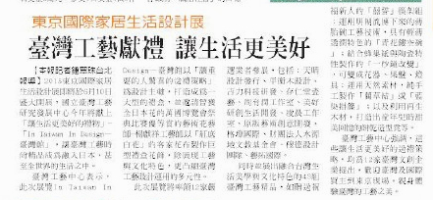

日期 | 標題 | 來源
2015/06/02 | 東京國際家居生活設計展  臺灣工藝獻禮 讓生活更美好 | 中國時報 旺報/A16資訊櫥窗
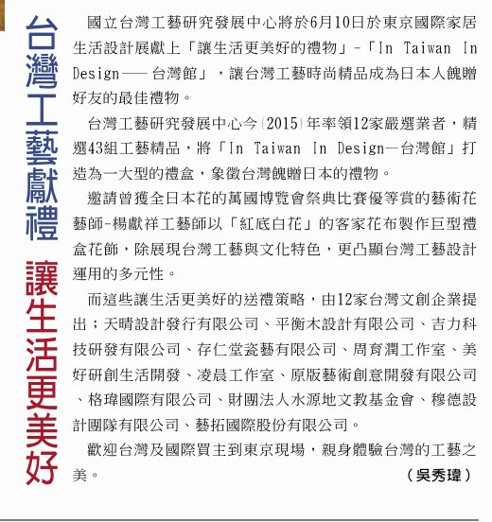

日期 | 標題 | 來源
2016/06/07 | 2015東京國際家居生活設計展  臺灣工藝獻禮 讓生活更美好 | 更生日報 / 第23版消費資訊
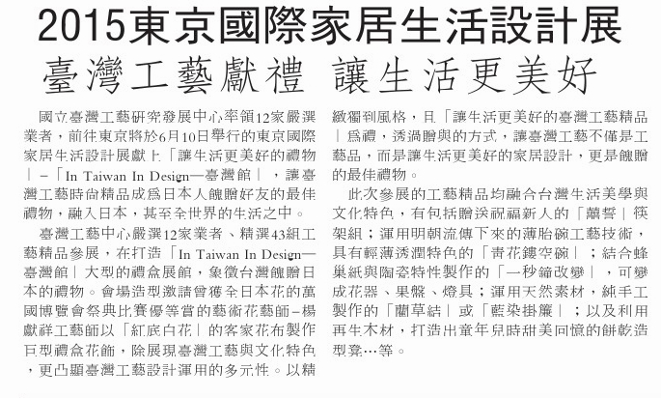

日期 | 標題 | 來源
2015/06/04 | 2015東京國際家居生活設計展  臺灣工藝獻禮 讓生活更美好 | 工商時報  / D4經營知識
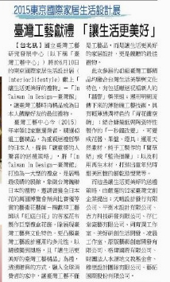

日期 | 標題 | 來源
2015/06/08 | 東京國際家居生活設計展  臺灣工藝獻禮 讓生活更美好 | 世界論壇報 /  第4版地方新聞
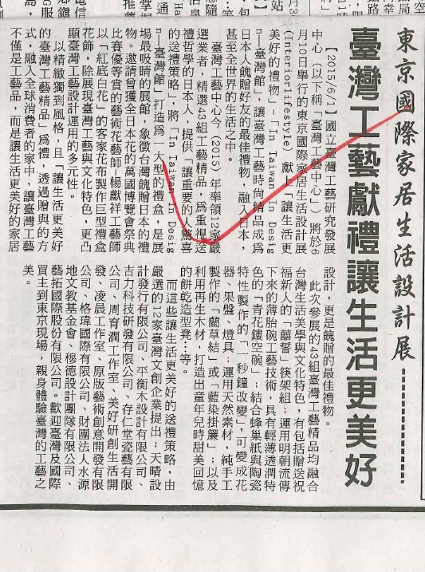

日期 | 標題 | 來源
2015/06/10 | 東京國際家居生活設計展  臺灣工藝獻禮 讓生活更美好 | 中國時報/ AA3消費情報
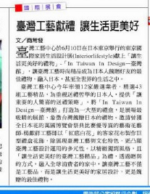

日期 | 標題 | 來源
2015/06/25 | 文創品牌在東京展出  駐日處顧問朱文青親往加油 | 世界論壇報 /  第4版地方新聞
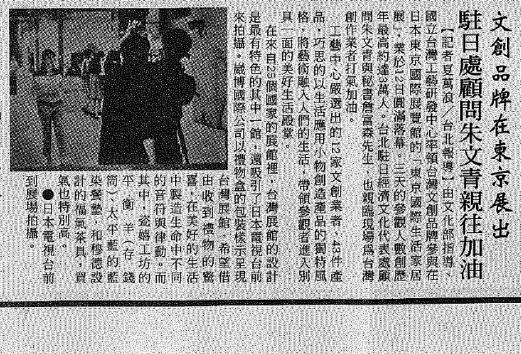

日期 | 標題 | 來源
2015/06/27 | 臺灣文創 東京發光 | 工商時報 / A12企業服務
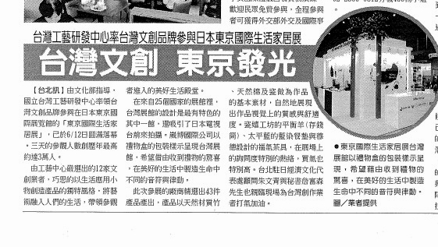

日期 | 標題 | 來源
2015/07/9 | 行銷臺灣頂級工藝品  許耿修擦亮MIT招牌 | 工商時報 /  D4企業服務版
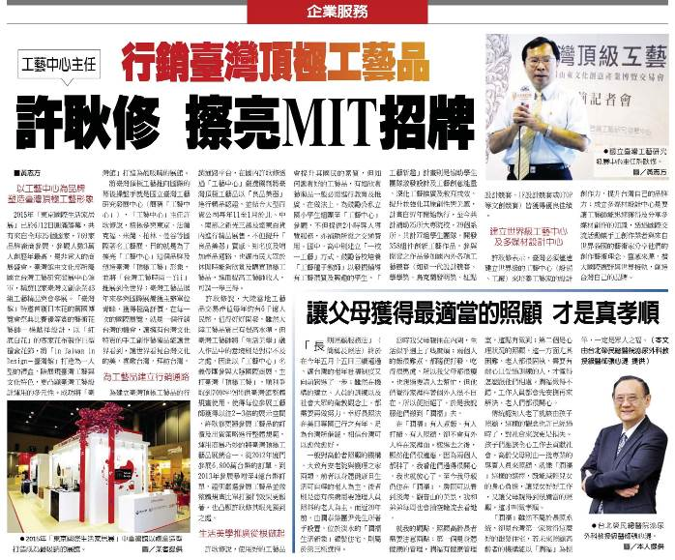

網路媒體露出一覽表
日期 | 項次 | 標題 | 來源
2015/06/02 | 1 | 2015東京國際家居生活設計展 臺灣工藝獻禮 讓生活更美好 | 新經濟日報
2015/06/02 | 2 | 2015東京國際家居生活設計展 臺灣工藝獻禮 讓生活更美好 | 旺E報
2015/06/04 | 3 | 台灣工藝獻禮 讓生活更美好 | PC home新聞台
2015/06/04 | 4 | 臺灣工藝獻禮 讓生活更美好 | 中時電子報
2015/06/08 | 5 | 2015東京國際家居生活設計展 臺灣工藝獻禮 讓生活更美好 | 台灣新生報
2015/06/23 | 6 | 2015東京國際家居生活設計展 臺灣工藝獻禮 讓生活更美好 | 新經濟日報
總計： |  | 6則報導

日期 | 標題 | 來源
2015/06/02 | 2015東京國際家居生活設計展 臺灣工藝獻禮 讓生活更美好 | 新經濟日報
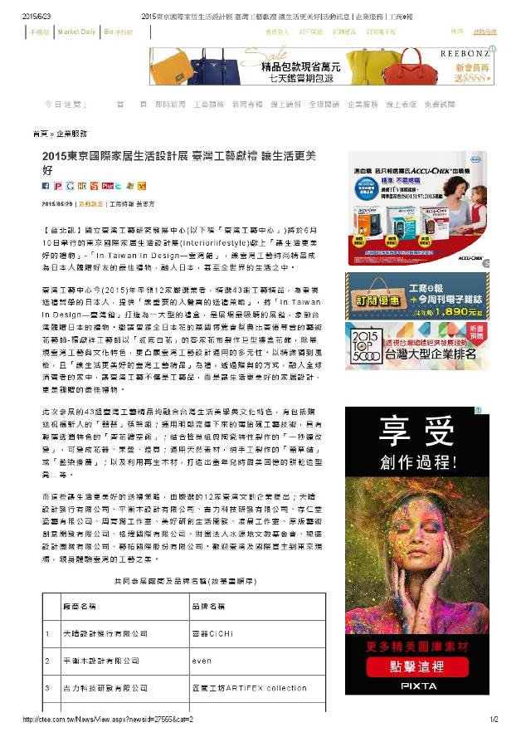
日期 | 標題 | 來源
2015/06/02 | 2015東京國際家居生活設計展 臺灣工藝獻禮 讓生活更美好 | 旺E報
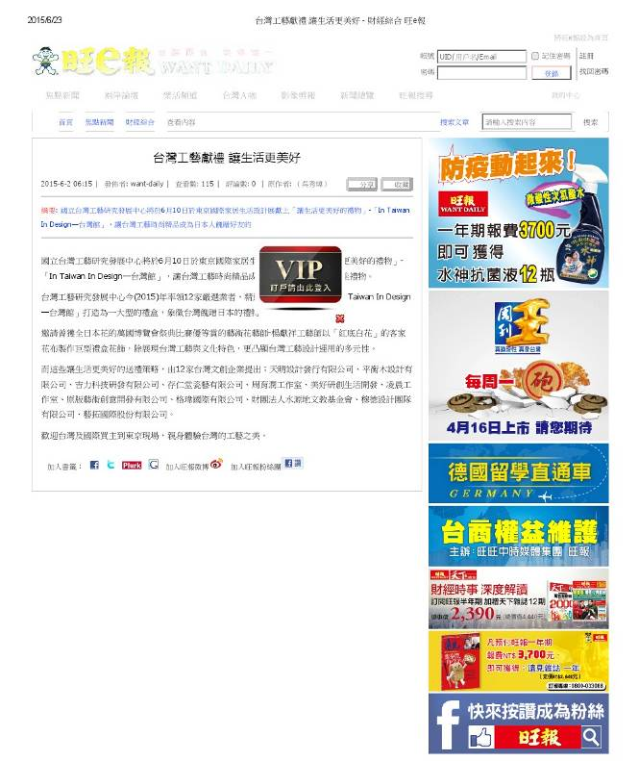

日期 | 標題 | 來源
2015/06/04 | 台灣工藝獻禮 讓生活更美好 | PC home新聞台

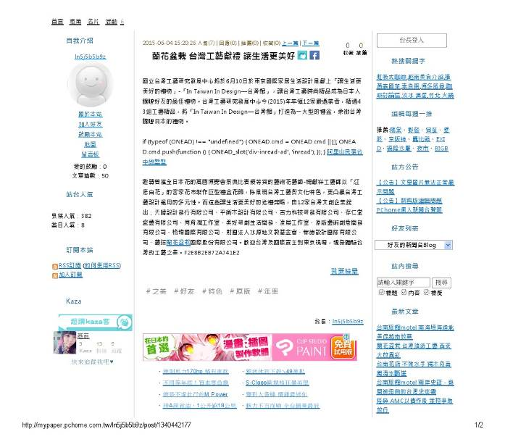

日期 | 標題 | 來源
2015/06/04 | 臺灣工藝獻禮 讓生活更美好 | 中時電子報
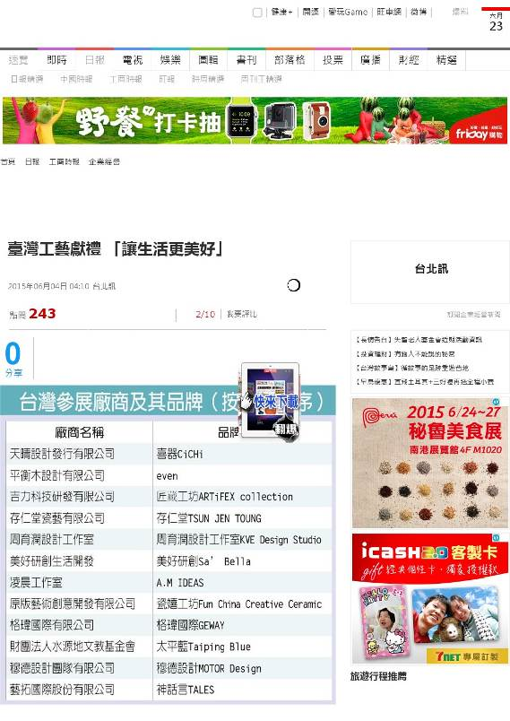
(接下頁)
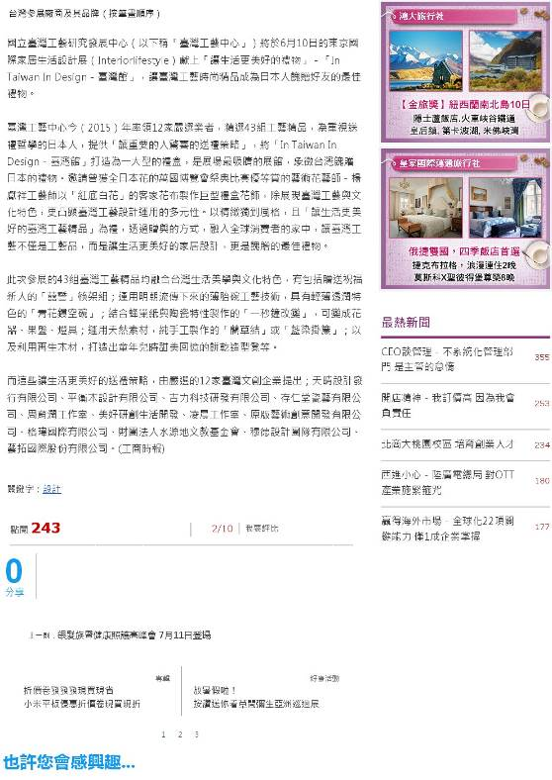

日期 | 標題 | 來源
2015/06/08 | 2015東京國際家居生活設計展 臺灣工藝獻禮 讓生活更美好 | 台灣新生報
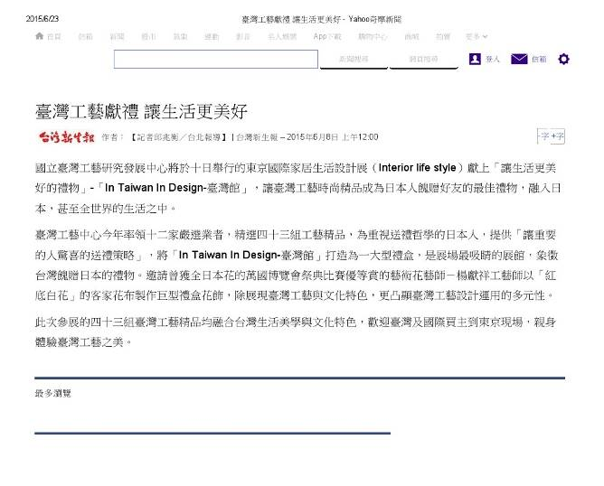

日期 | 標題 | 來源
2015/06/23 | 2015東京國際家居生活設計展 臺灣工藝獻禮 讓生活更美好 | 新經濟日報


